云南省曲靖市2015年中考物理试题（word版试题，扫描版答案）

- 选择题
- 下列现象，由光的直线传播形成的是
- 凸透镜成像 B.凸面镜成像 C.平面镜成像 D.小孔成像
- 对图1中四个图的解释，其中正确的是
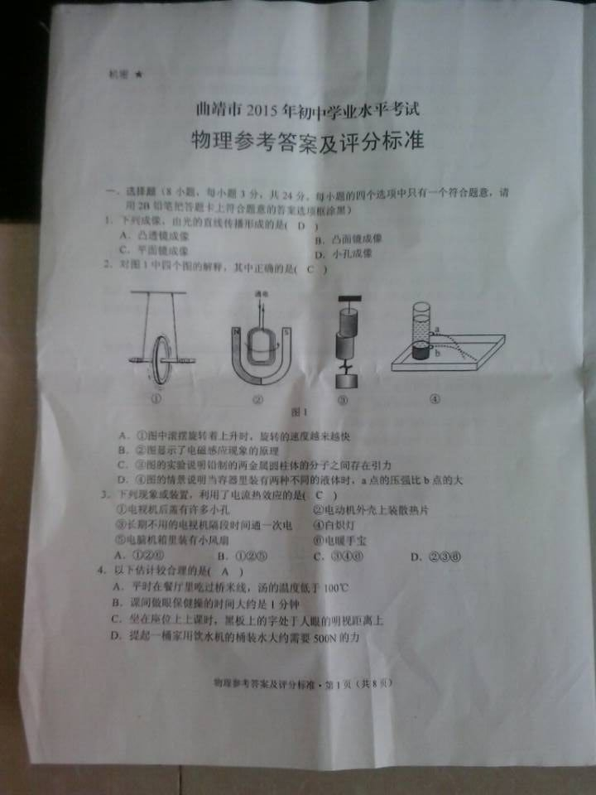
A①图中滚摆旋转后上升时，旋转的速度越来越快
B②图显示了电磁感应现象的原理
C③图的实验说明铅制的两金属圆柱体的分子间存在引力
D④图的情景说明当容器里装有两种不同的液体时，a点的压强比b点的大
- 下列现象或装置，利用了电流热效应的是
①电视机后罩有许多小孔；②电动机外壳上装散热片；③长期不用的电视机隔段时间通一次电；④白炽灯；⑤电脑机箱里装有小风扇；⑥电暖手宝
A①②⑥B①②⑤ C③④⑥ D②③⑥
4.以下估计较合理的是（ ）
A.平时在餐厅里吃过桥米线，堂的温度低于100℃
B.课间做眼保健操的时间大约是1分钟
C.坐在座位上上课时，黑板上的字处于人眼的明视距离
D.提起一桶家用饮水机的桶装水大约需要500N的力
5.如图2是测量小灯泡电功率的电路图，当开关闭合时发现小灯泡不亮，移动滑动变阻器的滑片时电压表无示数，电流表的示数有明显变化，则一下分析正确的是（ ）
A.电流表正负接线柱接反了 B.电压表的量程选大了
C.小灯泡发生短路 D.小灯泡发生断路
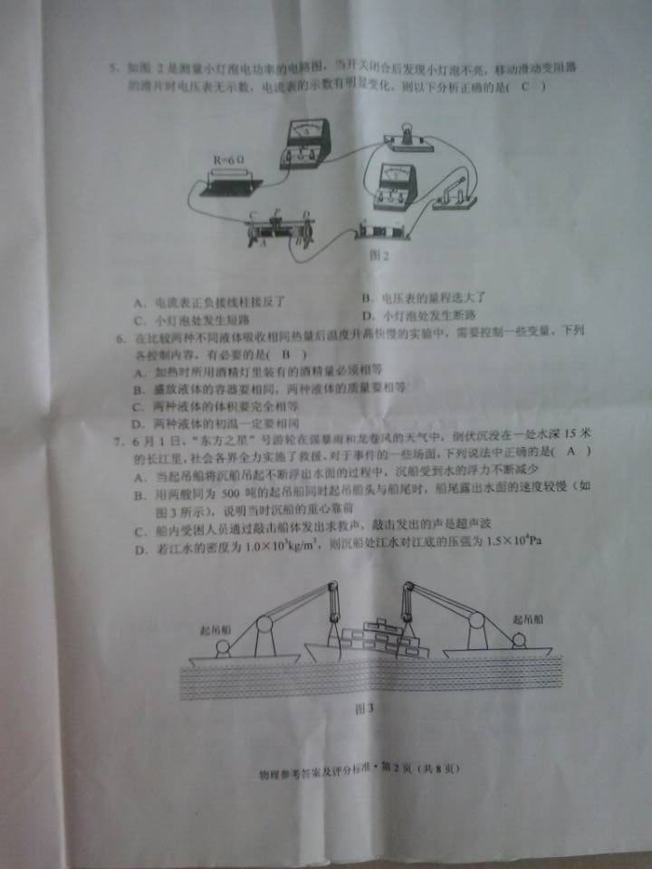
6.在比较不同液体吸收相同热量时，温度升高快慢的实验中，需要控制一些变量，下列各控制内容，有必要的是（ ）
A.加热时所用酒精灯里装有的酒精量必须相等
B.盛放液体的容器要相同
C.两种液体的体积要完全相等[来源:学_科_网Z_X_X_K]
D.两种液体的初温一定要相同
7.6月1日“东方之星”号游轮在强暴雨和龙卷风的天气中，倒伏沉没在一处水深15米的长江里，社会各界全力实施了救援，对于事件的一些场面，下列说法正确的是（ ）
- 当起吊船将沉船吊起不断浮出水面的过程中，沉船受到水的浮力不断减少
B.用两根同为500吨的起吊船同时起吊船头和船尾时，船尾露出水面的速度较慢（如图3所示），说明当时沉船重心靠前
C.船内受困人员通过敲击船体发出求救声，敲击发出的声是超声波
D.若江水的密度为1.0×10³kg/m³,则沉船处江水对船底的压强为1.5×10⁴Pa
8.下列连线完全正确的一组是（ ）
A.物态变化
打开冰箱时出现的“白气” 液化
冷天汽车玻璃内表面出现一层薄雾 汽化
冰棒受热变成液体 蒸发[来源:学|科|网]
B.知识和应用
用凹透镜制作眼镜 给发热的病人降温
用酒精棉球擦拭身体 矫正老花眼
要得到较大的人像 照相机远离被照的人

C.现象与原因
对同一物体在某时刻是运动还是静止，
两名同学都作出了正确的判断，但得出的结论不同 所选参照物不同
人起跳后能继续向上运动一段距离 分子间存在间隙
水和酒精混合后总体积小于它们的体积之和 由于人具有惯性

D.科学家与贡献
阿基米德 总结出连通器的原理
托里拆里 发现大气压的存在
奥斯特 发现电流的热效应
- 填空题
- 闻到花园传来淡淡的花香，这是 现象，热天在教室地面上洒上清水会感到凉爽，这是利用了水 吸热来实现了降温的目的。
- 如图4是学校电铃的工作电路示意图，衔铁A应选用 （填“硬”或者“软”）磁性材料，通过电流的通断，可以控制电磁铁 的有无。
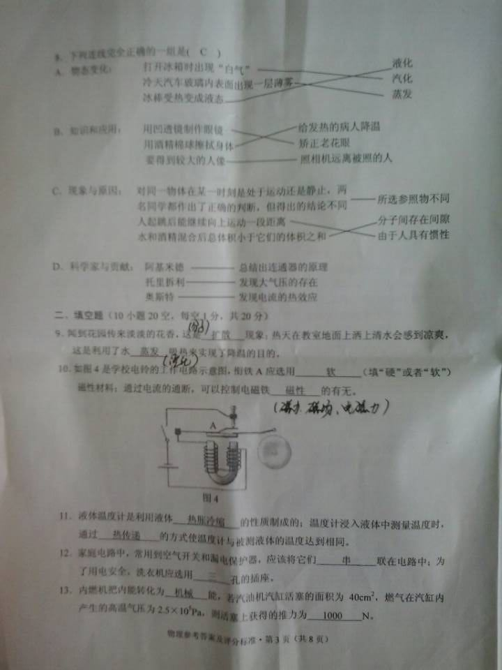[来源:学科网ZXXK]
- 液体温度计是利用液体 的性质制成的；温度计浸入液体中测量温度时，通过
的方式使温度计与被测液体的温度达到相同。
- 家庭电路中，常用到空气开关和漏电保护器，应该将它们 联在电路中，为了用电安全，洗衣机应选用 孔的插座。
- 内燃机把内能转化为 机械 能，若汽油机气缸工作活塞的面积为40cm2,燃气在气缸内产生的高温气压为2.5×105Pa，则活塞上获得的推力为 1000 N.
- 在刚结束的国际田联100m的比赛中，中国选手苏炳添跑出9秒99的成绩，成为历史上首个突破百米10大关的黄种人，若汽车一次速度行驶1小时，通过的距离大约为36 （天单位）；起跑时，脚蹬地的力与地面对脚的力是一对 相互作用 力。
- 油漂浮在静止的水面上，说明油的密度 小于 （填“大于”“等于”或“小于”）水的密度，一实心物体刚好能悬浮在水中，将次物体放入足够多的油中时，物体将 下沉 （填“漂浮”“上浮”“悬浮”或“下沉”）。
- 人人讨厌垃圾，对其避之不及，现在人们已可将垃圾变废为宝，如通过在封闭的炉中焚烧垃圾，臭气能得到分解，焚烧时产生的热可以用来发电，利用化学方法将焚烧时产生的一些物质可合成多种化工产品，某处理厂在高温高压下通过催化剂可以用1吨某种垃圾产生出170kg的燃料油。
问：若燃料油的热值为4.2×10⁷J/kg,完全燃烧1kg这种燃料油放出的热量是4.2×10⁷J。这些热量可以使 125 kg的水温度从70℃升高到100℃。
- 物体距凸透镜30cm时，透镜另一侧光屏上刚好能得到一个倒立、等大的实像，次凸透镜的焦距为15 cm,若将次凸透镜作为放大镜使用，将放大的物体距凸透镜的距离应小于
15 cm.
- 如图5所示，用一个长为1.2m的斜面将重为4.5N的物体沿斜面匀速拉到0.4m的高台上，斜面的机械效率为60％，则把重物拉上高台时做的有用功是18 J，物体与斜面间的摩擦力是10 N。
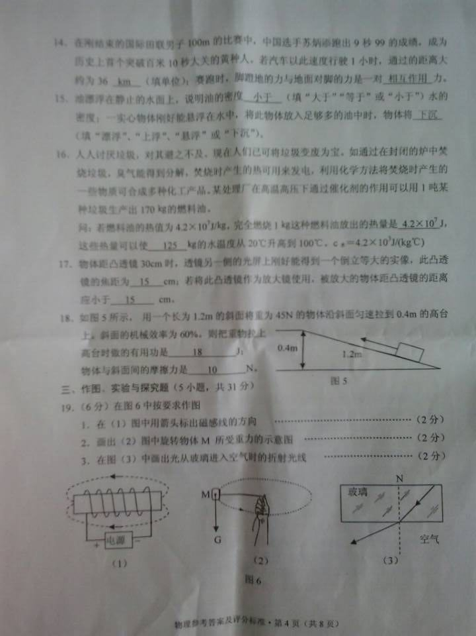
- 作图、实验与探究题（5小题，共31分）
- 在图6中按要求作图
- 在（1）图中用箭头标出磁感线的方向。
- 画出（2）图中旋转物体M所受重力的示意图。
- 在图（3）中画出光从玻璃进入空气时的折射光线。
- 完成图7中体温计和刻度尺的读数。
①体温计的读数为 ℃；②木块的长度是 cm.
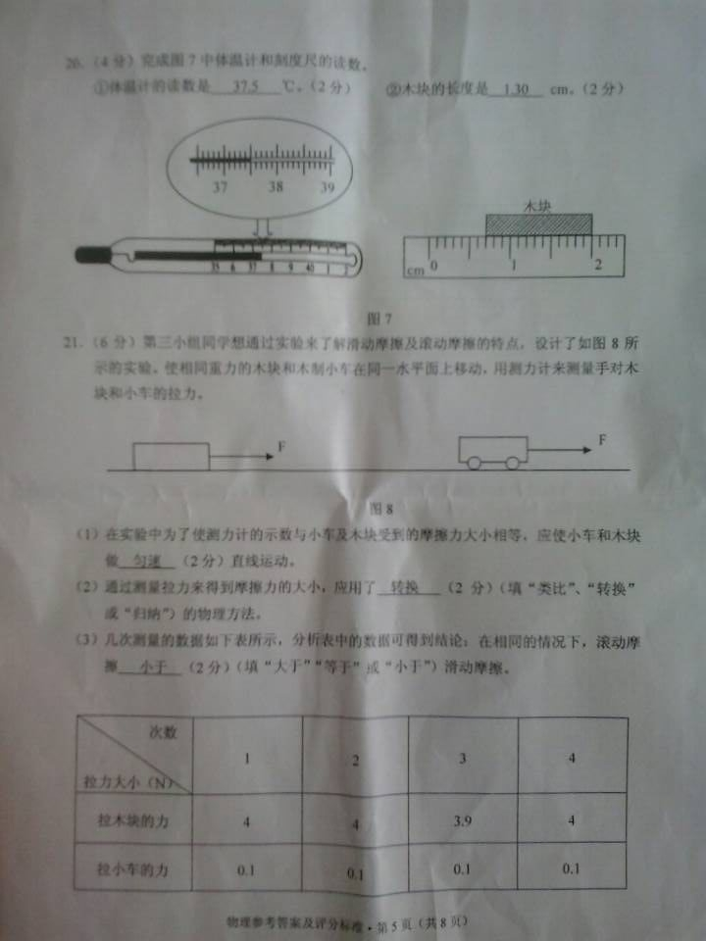
21.第三小组同学想通过实验了解滑动摩擦和滚动摩擦的特点，设计了如图8所示的实验。使相同重力的木块和木制小车在同一水平面上移动，用测力计来测量手对木块和小车的拉力。
- 在实验中为了使测力计的示数与小车受到的摩擦力大小相等，应使小车和木块做匀速直线运动。
- 通过测量拉力来得到摩擦力的大小，应用了转换 （填“类比”“转换”或“归纳”）的物理方法。
- 几次测量的数据如下表所示，分析表中的数据可得到结论：在相同情况下，滚动摩擦小于（填“大于”“等于”或“小于”）滑动摩擦。

- 为了探究物体电阻与长度的关系，小强把一根较长的镍镉合金丝AB组装成如图9所示电路，E、F是电夹。
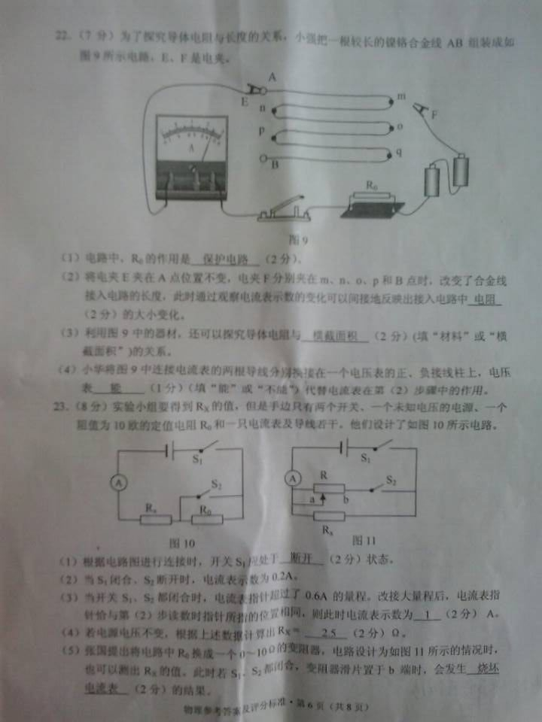
- 电路中，R₀的作用是 。
- 将电夹E夹在A点位置不变，电夹F分别在m、n、o、p和B点时，改变了合金丝接入电路的长度，此时，通过观察电流表示数的变化可以间接地反映出接入电路中 的大小变化。
- 小华将图9中连接电流表的两根导线分别换接在一个电压表的正、负接线柱上，电压表 （填“能”或“不能”）代替电流表在第2步骤中的作用。
- 实验小组要得到R_{x}的值，但是手边只有两个开关，一个未知电压的电源，一个阻值为10欧的定值电阻R₀和一只电流表及导线若干，他们设计了如图10所示电路。
- 根据电路图进行连接时，开关应处于 状态。
- 当S₁闭合、S₂断开时，电流表示数为0.2A。
- 当开关S₁、S₂都闭合时，电流表指针超过了0.6A的量程，改接大量程后，电流表指针恰与第（2）步读数时指针所指的位置相同。此时电流表示数为 A.
- 若电源电压不变，根据上述数据计算出R_{x}=2.5 Ω.
- 张国提出将电路中R换成一个0-10Ω的变阻器，电路设计如图11所示的情况时，也可以测出Rx的值，此时，若S1、S2都闭合，变阻器滑片置于b端时，会发生 的结果。
- 综合题
- 如图12是一个弹簧门的示意图，相当于一个杠杆，弹簧的作用是当人进门后，它的拉力自动将门关闭，在开门时它起到阻力的作用。
已知将门推到如图所示的位置时，推力F与门面垂直，它的力臂是0.8m，弹簧产生的阻力是120N，力臂是0.2m,求：
- 弹簧拉力在门关闭的过程中，弹簧的 能转化为门的动能。
- 将门推到如图所示的位置时，推力F的大小？（摩擦及其它阻力可不计）
- 若此时人的手掌与门的接触面积为0.01m2,推力对门产生的压强是多少？
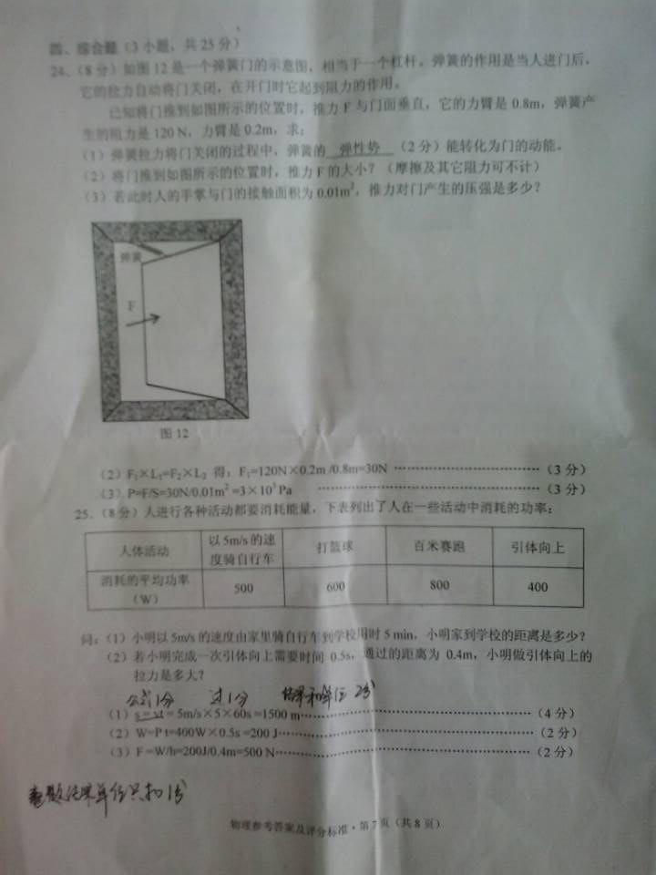

- 人进行各种活动都要消耗能量，下表列出了人在一些活动中消耗的功率。
人体活动 | 以5m/s的速度骑自行车 | 打篮球 | 百米赛跑 | 引体向上
消耗的平均功率（W） | 500 | 600 | 800 | 400
- 小明以5m/s的速度由家里骑自行车到学校，用时5min,小明家到学校的距离是多少？
- 若小明完成一次引体向上需要时间0.5s,通过距离为0.4m，小明做引体向上的拉力是多大？

- 灯L₁上标有“12V 9.6W”的字样，灯L₂上只能看清12V的字样，测得两灯的电流与电压的关系如图13所示，求:
- L₁正常发光时的电阻是多少？
- 将L₁、L₂串联接在电源的两端时，通过L₁的电流为0.3A，电源的电压是多少？
- 电路中只有L₁、L₂两灯串联，使L₂正常工作时，电路消耗的总功率是多少？
